Речевое развитие
«Кто что делает и где живёт»

Цель: активизировать предметный и глагольный словарь по теме.
Задачи: формировать представления о разнообразии мира насекомых; различать виды насекомых, называть их, выделять их основные признаки (кто летает, кто ползает, кто кусается и т.д.); активизировать предметный и глагольный словарь по теме; развивать зрительное внимание, речь, память, мышление; развитие слухового внимания; развитие длительного ротового выдоха; развивать координацию движения и речи, развивать мелкую моторику рук; развивать эмоциональный отклик; воспитывать отзывчивость, доброту.
Ход занятия
Разложить перед ребёнком фигурки насекомых (бабочка, жук, муравей, кузнечик, паучок, божья коровка), искусственные цветы и листья. Предложить помочь насекомым - найти их домики (Строит фразу типа: "Бабочка летает и живет на цветке"; ребёнок сажает бабочку на цветок.)
А как летает бабочка?
Артикуляционная гимнастика «Бабочка собирает нектар».
Приоткрыть рот и облизать губы языком по кругу по часовой и против часовой стрелки.
Муравей ползает и живет под листком.
Жук жужжит и живет на листке.
Это кузнечик - он любит прыгать по листьям.
Это паук, он живет в норке и плетет паутину.
А это комарик! Он любит кусаться и живет под листом. Давайте покажем как комарик может кусаться.
Артикуляционная гимнастика «Хоботок». Сомкнутые губы вытянуть вперед.
Артикуляционная гимнастика «Комарик кусает». Узкий язык максимально выдвигать вперёд и убирать вглубь рта.
Рефлексия
Мы сегодня с тобой сделали доброе дело: помогли насекомым найти свой домик. Теперь я знаю, что ты никогда не обидишь маленьких жучков, бабочек, кузнечиков.

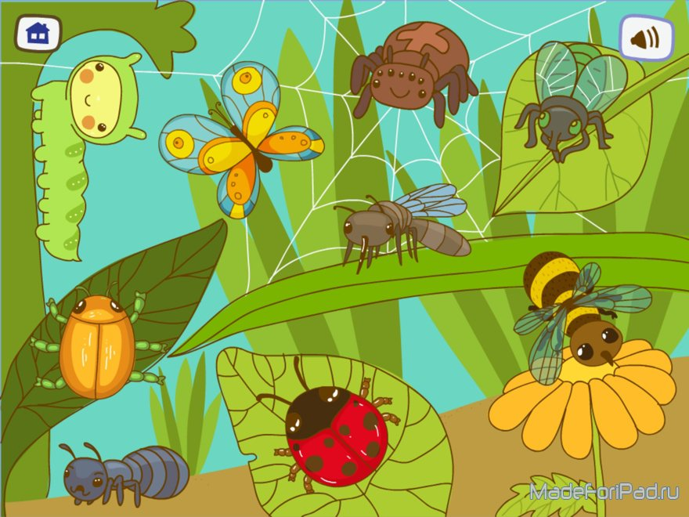

Чтение сказки «Муха-Цокотуха»
Цель: познакомить с содержанием сказки, развивать воображение, воспитывать любовь к насекомым, поощрять желание повторять знакомые фразы.
Содержание
Слышен крик из-за двери: «ОЙ, ой, скорей откройте»
Взрослый вносит жука – игрушку с книгой. Жук:«Ж-ж-ж, я спешу, книжку я вам покажу». Рассмотреть с ребёнком книгу, - Жук нам принес книгу про Муху-Цокотуху, давай почитаем:
Муха-Цокотуха
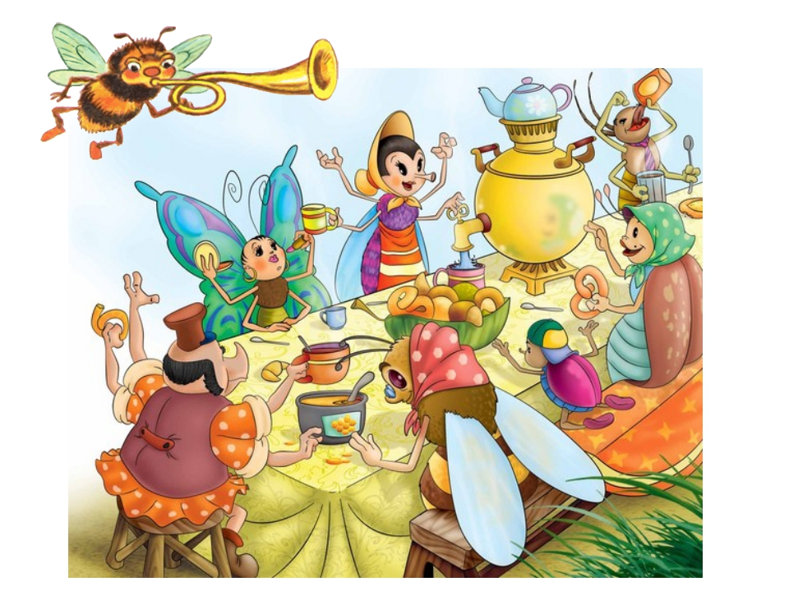
Муха, Муха-Цокотуха,
Позолоченное брюхо!
Муха по полю пошла,
Муха денежку нашла.
Пошла Муха на базар
И купила самовар:
«Приходите, тараканы,
Я вас чаем угощу!»
Тараканы прибегали,
Все стаканы выпивали,
А букашки -
По три чашки
С молоком
И крендельком:
Нынче Муха-Цокотуха
Именинница!
Приходили к Мухе блошки,
Приносили ей сапожки,
А сапожки не простые -
В них застёжки золотые.
Приходила к Мухе
Бабушка-пчела,
Мухе-Цокотухе
Мёду принесла.
Задать ребёнку вопросы:
Понравилась ли сказка про Муху-Цокотуху?
- Кого приглашала Муха?
-Зачем Муха приглашала гостей?
-Сколько гостей было у Мухи?
Поблагодарить жука за интересную книгу.

